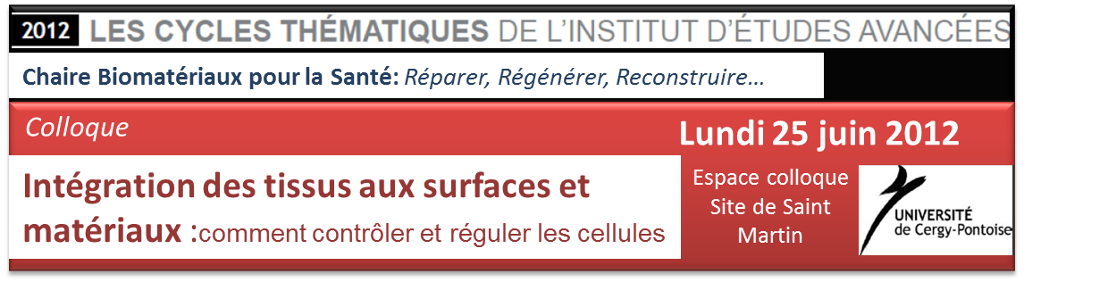

FICHE INSCRIPTION

Prénom et Nom :

Adresse professionnelle:

Adresse courriel :

Tél :

Repas : oui ⁪ non ⁪

SOUHAITE PRESENTER UN POSTER : OUI NON

A envoyer avant le 15 Juin 2012 à :
Isabelle PEREIRA
Département de Biologie
2 Av. A. Chauvin, BP 222
95302 CERGY-PONTOISE Cedex
Fax : 01 34 25 66 94
Email : isabelle.pereira@u-cergy.fr

